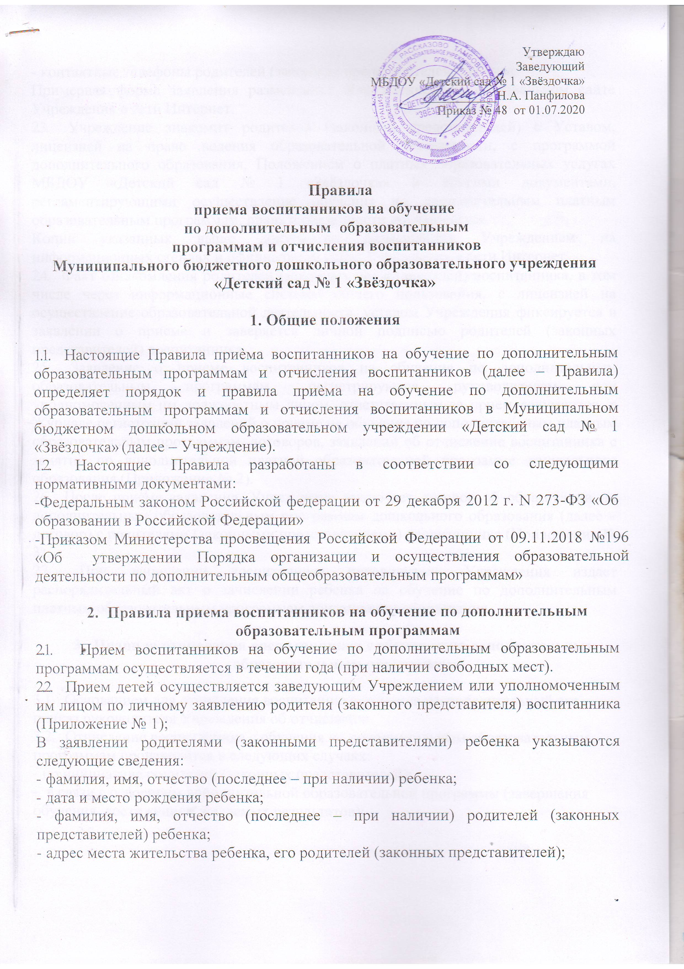

Правила
приема воспитанников на обучение

по дополнительным образовательным программам и отчисления воспитанников
Муниципального бюджетного дошкольного образовательного учреждения

«Детский сад № 1 «Звёздочка»

- Общие положения

  - Настоящие Правила приѐма воспитанников на обучение по дополнительным образовательным программам и отчисления воспитанников (далее – Правила) определяет порядок и правила приѐма на обучение по дополнительным образовательным программам и отчисления воспитанников в Муниципальном бюджетном дошкольном образовательном учреждении «Детский сад № 1 «Звёздочка» (далее – Учреждение).
  - Настоящие Правила разработаны в соответствии со следующими нормативными документами:
-Федеральным законом Российской федерации от 29 декабря 2012 г. N 273-ФЗ «Об образовании в Российской Федерации»
-Приказом Министерства просвещения Российской Федерации от 09.11.2018 №196 «Об утверждении Порядка организации и осуществления образовательной деятельности по дополнительным общеобразовательным программам»

Правила приема воспитанников на обучение по дополнительным образовательным программам
  - Прием воспитанников на обучение по дополнительным образовательным программам осуществляется в течении года (при наличии свободных мест).
  - Прием детей осуществляется заведующим Учреждением или уполномоченным им лицом по личному заявлению родителя (законного представителя) воспитанника (Приложение № 1);
В заявлении родителями (законными представителями) ребенка указываются следующие сведения:
- фамилия, имя, отчество (последнее – при наличии) ребенка;
- дата и место рождения ребенка;
- фамилия, имя, отчество (последнее – при наличии) родителей (законных представителей) ребенка;
- адрес места жительства ребенка, его родителей (законных представителей);

- контактные телефоны родителей (законных представителей) ребенка.
Примерная форма заявления размещается Учреждением на официальном сайте Учреждения в сети Интернет.
  - Учреждение знакомит родителей (законных представителей) с Уставом, лицензией на право ведения образовательной деятельности, с программой дополнительного образования, Положением о платных образовательных услугах МБДОУ «Детский сад № 1 «Звёздочка» и другими документами, регламентирующими осуществление обучения по дополнительным платным образовательным программам, права и обязанности обучающихся.
Копии указанных выше документов размещаются Учреждением на информационных стендах и официальном сайте Учреждения в сети Интернет.
  - Факт ознакомления родителей (законных представителей) воспитанника, в том числе через информационные системы общего пользования, с лицензией на осуществление образовательной деятельности, уставом Учреждения фиксируется в заявлении о приеме и заверяется личной подписью родителей (законных представителей) воспитанника.
  - Заявление о приеме воспитанников на обучение по дополнительным образовательным программам, регистрируются руководителем или уполномоченным им должностным лицом, ответственным за прием документов, в Журнале регистрации заявлений о приеме на обучение по дополнительным платным образовательным программам, договоров, заявлений об отчисление воспитанника с занятий по дополнительной платной образовательной программе дошкольного образования (Приложение № 2).
  - После приема заявления, Учреждение заключает договор об образовании по дополнительным образовательным программам дошкольного образования (далее – договор) с родителями (законными представителями) воспитанника (Приложение № 3).
  - При зачислении воспитанника руководитель Учреждения издает распорядительный акт о зачислении ребенка на обучение по дополнительным платным образовательным программам дошкольного образования.

Правила отчисления воспитанников с обучения по дополнительным
образовательным программам

  - Основанием для отчисления воспитанника является распорядительный акт – приказ руководителя Учреждения об отчислении.
  - Отчисление воспитанника с обучения по дополнительным образовательным программам производится в следующих случаях:
- по инициативе родителей (законных представителей);
- в связи с освоением дополнительной образовательной программы (завершения обучения, достижением желаемых результатов);

- по заявлению родителей (законных представителей) воспитанника в случае перевода воспитанника в другую организацию, осуществляющую образовательную деятельность;
- на основании медицинского заключения о состоянии здоровья воспитанника, препятствующего его дальнейшему освоению дополнительной образовательной программы;
- по обстоятельствам, не зависящим от воли родителей (законных представителей) воспитанника и Учреждения, в том числе в случаях ликвидации организации, осуществляющей образовательную деятельность, аннулирования лицензии на осуществление образовательной деятельности.
  - Отчисление воспитанника с обучения по дополнительным образовательным программам осуществляется в связи с освоением программы, по окончании срока ее реализации. В случае досрочного прекращения обучения по дополнительной образовательной программе, требуется личное заявление родителя (законного представителя) ребенка (Приложение № 4). Заявление регистрируется в Журнале регистрации заявлений о приеме на обучение по дополнительным платным образовательным программам, договоров, заявлений об отчисление воспитанника с занятий по дополнительной платной образовательной программе дошкольного образования (Приложение № 5).
  - На основании заявления родителя (законного представителя) воспитанника об отчислении заведующий Учреждением или уполномоченное им лицом издает распорядительный акт об отчислении воспитанника с обучения по дополнительным образовательным программам.

Заключительные положения

  - Настоящее Положение действует до принятия нового. Изменения в настоящее Положение могут вноситься Учреждением в соответствии с действующим законодательством и Уставом Учреждения.

Приложение № 1

Заведующему МБДОУ «Детский сад №1 «Звёздочка»
Панфиловой Нине Александровне

от
(фамилия, имя, отчество родителя (законного представителя)

Заявление
o приеме ребенка на обучение по дополнительным образовательным программам дошкольного образования

Прошу Вас принять моего ребенка

(Ф.И.О. ребенка)

, ,
(дата рождения) (место рождения)

проживающего по адресу:

в Муниципальное бюджетное дошкольное образовательное учреждение «Детский сад № 1 «Звёздочка» на обучение по дополнительной платной образовательной программе дошкольного образования:

Сведения о родителях (законных представителях):

Мать
(Ф.И.О.)

(адрес проживания, телефон)

Отец
(Ф.И.О.)

(адрес проживания, телефон)

С Уставом, лицензией на осуществление образовательной деятельности; Положением об оказании дополнительных платных образовательных услуг в МБДОУ «Детский сад № 1 «Звёздочка» ознакомлен(а)
« » 20 г.

(подпись)

Даю согласие на обработку моих персональных данных и данных моего ребенка, содержащиеся в настоящем заявлении и предоставленных мною документах.

« » 20 г.
( дата) (подпись) (расшифровка подписи)

Приложение № 2

Журнал регистрации заявлений о приеме на обучение по дополнительным образовательным программам, договоров,

заявлений об отчисление воспитанника с занятий по дополнительной платной образовательной программе дошкольного образования

№ регистрации | Ф.И.О.  воспитанника | Ф.И.О. родителя (законного представителя) | Дата регистрации  заявления на зачисление | № и дата приказа о  зачислении | Дата регистрации заявления на отчисление  № и дата приказа об отчислении
1 | 2 | 3 | 4 | 5 | 6

Приложение №3

ДОГОВОР
об образовании на обучение по дополнительным образовательным программам
дошкольного образования

г. Рассказово _ "__" _____________ 20____ г.
(место заключения договора) (дата заключения договора)

Муниципальное бюджетное дошкольное образовательное учреждение «Детский сад № 1 «Звёздочка» (в дальнейшем - Исполнитель) на основании лицензии серии 68ЛО1 № 0000513 регистрационный № 18/242 от «07» октября 2015 года, выданной Управлением образования и науки Тамбовской области на срок – бессрочно, в лице заведующего Панфиловой Нины Александровны, действующей на основании Устава, и
______________________________________________________________________________________________________ (фамилия, имя, отчество (при наличии) и статус законного представителя несовершеннолетнего лица – мать, отец, опекун, попечитель)
(в дальнейшем - Заказчик), действующий в интересах несовершеннолетнего ____________________________________________________________________________________
(фамилия, имя, отчество несовершеннолетнего)
( в дальнейшем - Потребитель), совместно именуемые Стороны, заключили настоящий Договор о нижеследующем:

I. Предмет Договора
1.1. Исполнитель обязуется предоставить образовательную услугу, а Заказчик обязуется оплатить образовательную услугу:

№ п/п | Наименование образовательной услуги/направленность | Форма предоставления (оказания) услуг | Количество часов  в неделю | Стоимость одного часа | Срок освоения образовательной программы

II. Права Исполнителя, Заказчика и Потребителя
2.1. Исполнитель вправе:
2.1.1. Самостоятельно осуществлять образовательный процесс, изменять график предоставления услуг в случае необходимости.
2.1.2. Применять к Заказчику меры поощрения и меры дисциплинарного взыскания в соответствии с законодательством Российской Федерации, учредительными документами Исполнителя, настоящим Договором и локальными нормативными актами Исполнителя.
2.2. Заказчик вправе получать информацию от Исполнителя по вопросам организации и обеспечения надлежащего предоставления услуг, предусмотренных разделом I настоящего Договора.
2.3. Заказчик вправе:
2.3.1 Обращаться к Исполнителю по вопросам, касающимся образовательного процесса.
2.3.2. Пользоваться в порядке, установленном локальными нормативными актами, имуществом Исполнителя, необходимым для освоения образовательной программы.
2.3.3. Принимать в порядке, установленном локальными нормативными актами, участие в социально-культурных, оздоровительных и иных мероприятиях, организованных Исполнителем.
2.3.4. Получать полную и достоверную информацию об оценке знаний, умений, навыков Потребителя и компетенций, а также о критериях этой оценки.

III. Обязанности Исполнителя, Заказчика и Потребителя
3.1. Исполнитель обязан:
3.1.1. Довести до Заказчика информацию, содержащую сведения о предоставлении платных образовательных услуг в порядке и объеме, которые предусмотрены Законом Российской Федерации "О защите прав потребителей" и Федеральным законом "Об образовании в Российской Федерации".
3.1.2. Организовать и обеспечить надлежащее предоставление образовательных услуг, предусмотренных разделом I настоящего Договора. Образовательные услуги оказываются в соответствии с федеральным государственным образовательным стандартом или федеральными государственными требованиями, учебным планом и расписанием занятий Исполнителя.
3.1.3. Обеспечить Потребителю предусмотренные выбранной образовательной программой условиях ее освоения.
3.1.4. Сохранить место за Потребителем в случае болезни, лечения, карантина, отпуска родителей, каникул и в других случаях пропуска занятий по уважительной причине.
3.1.5. Обеспечить Потребителю уважение человеческого достоинства, защиту от всех форм физического и психического насилия, оскорбления личности, охрану жизни и здоровья
3.1.6. Заказчик обязан своевременно вносить плату за предоставляемые Потребителю образовательные услуги, указанные в разделе I настоящего Договора, в размере и порядке, определенных настоящим Договором, а также предоставлять платежные документы, подтверждающие такую оплату.
3.2. Заказчик и Потребитель обязаны соблюдать требования учредительных документов, правила внутреннего распорядка и иные локальные нормативные акты Исполнителя

IV. Оплата услуг
4.1. Полная стоимость платных образовательных услуг за весь период обучения Потребителя составляет ______________рублей . Увеличение стоимости образовательных услуг после заключения Договора не допускается, за исключением увеличения стоимости указанных услуг с учетом уровня инфляции, предусмотренного основными характеристиками федерального бюджета на очередной финансовый год и плановый период .
4.2. Оплата производится ежемесячно не позднее 20 числа текущего месяца. Оплата услуг удостоверяется Исполнителем квитанцией об оплате.

V. Основания изменения и расторжения Договора
5.1. Условия, на которых заключен настоящий Договор, могут быть изменены по соглашению Сторон или в соответствии с законодательством Российской Федерации. Все изменения и дополнения вносятся в Договор в письменной форме и являются неотъемлемой частью настоящего Договора.
5.2. Настоящий Договор может быть расторгнут по соглашению Сторон.
5.3. Настоящий Договор может быть расторгнут по инициативе Исполнителя в одностороннем порядке в случаях: просрочки оплаты стоимости платных образовательных услуг; в иных случаях, предусмотренных законодательством Российской Федерации.

VI. Ответственность Исполнителя, Заказчика и Потребителя
6.1. За неисполнение или ненадлежащее исполнение своих обязательств по Договору Стороны несут ответственность, предусмотренную законодательством Российской Федерации и Договором.
6.2. При обнаружении недостатка образовательной услуги, в том числе оказания ее не в полном объеме, предусмотренном образовательными программами (частью образовательной программы), Заказчик вправе по своему выбору потребовать:
6.2.1. Соразмерного уменьшения стоимости оказанной образовательной услуги;
6.2.2. Возмещения понесенных им расходов по устранению недостатков оказанной образовательной услуги своими силами или третьими лицами
6.3. Заказчик вправе отказаться от исполнения Договора, если им обнаружен существенный недостаток оказанной образовательной услуги или иные существенные отступления от условий Договора.

VII. Срок действия Договора
7.1. Настоящий Договор вступает в силу со дня его заключения Сторонами и действует до 31 мая 20____ г.

VIII. Заключительные положения
8.1. Сведения, указанные в настоящем Договоре, соответствуют информации, размещенной на официальном сайте Исполнителя в сети "Интернет" на дату заключения настоящего Договора.
8.3. Настоящий Договор составлен в двух экземплярах, по одному для каждой из Сторон. Все экземпляры имеют одинаковую юридическую силу. Изменения и дополнения настоящего Договора могут производиться только в письменной форме и подписываться уполномоченными представителями Сторон.
8.4. Изменения Договора оформляются дополнительными соглашениями к Договору.

Исполнитель  Муниципальное бюджетное образовательное учреждение  «Детский сад № 1 «Звёздочка»  393251, Тамбовская область, г.Рассказово, ул.Клубная, д.8  ИНН 6828003435  КПП 682801001  БИК 046850001  Банк: Отделение Тамбов г.Тамбов  р/с 40701810568501000003  _________________ Н.А.Панфилова  М.П. | Заказчик  ___________________________  ___________________________  Ф.И.О.  ___________________________  ___________________________  ___________________________  паспортные данные  ___________________________  ___________________________  __________________________  адрес места жительства,  контактный телефон  ____________________________  (подпись) | Потребитель  ___________________________  __________________________  Ф.И.О.  ___________________________  ____________________________  Дата рождения  ___________________________  ___________________________  ___________________________  адрес места жительства

Приложение №4

Заведующему МБДОУ «Детский сад №1 «Звёздочка»
Панфиловой Нине Александровне

от
(фамилия, имя, отчество родителя (законного представителя)

(адрес места жительства, контактные данные)

(телефон)

Заявление
об отчислении воспитанника с занятий по дополнительным образовательным программам дошкольного образования

Прошу Вас отчислить моего ребенка

с занятий по дополнительной образовательной программе
(наименование программы)

с « » 20 _г.

Дата Подпись / /

